лот 23
Автомобиль LADA 212140 Нива 4х4. Транспортное средство расположено по адресу: г. Калининград, ул. Железнодорожная, д.5.
Наименование | VIN | Год вып | Пробег, тыс.км | Гос.рег№ | Модель,№ двигателя | Мощность двигателя | Объем двиг | Цвет | №, ПТС
LADA-212140 Нива | ХТА21214081902832 | 2008 | 44 | О 751 МА 39 | 21214 9237701 | 81 (59) | 1690 | сине-зеленый | 63 МС 924875 от 23.07.08

Технические характеристики:
 | 1,7 л. 8-кл. (Евро 3)
Длина, мм | 3720
Ширина, мм | 1680
Высота, мм | 1640
База, мм | 2200
Колея передних колес, мм | 1430
Колея задних колес, мм | 1400
Объем багажного отделения, куб. дм. | 265/585
Масса в снаряженном состоянии, кг | 1210
Полная масса автомобиля, кг | 1610
Допустимая полная масса буксируемого прицепа с тормозами, кг | 600
Допустимая полная масса буксируемого прицепа без тормозов, кг | 300
Колесная формула / ведущие колеса | 4 x 4 / все
Компоновочная схема автомобиля | полноприводная, расположение двигателя переднее, продольное
Тип кузова / количество дверей | универсал / 3
Тип двигателя | бензиновый, четырехтактный
Система питания | распределенный впрыск с электронным управлением
Количество и расположение цилиндров | 4 в ряд
Рабочий объём двигателя, куб. см | 1690
Максимальная мощность, кВт / об.мин. | 59,5 / 5000
Максимальный крутящий момент, Нм при об/мин | 127,5 / 4000
Топливо | неэтилированный бензин АИ-95 (min)
Расход топлива по ездовому циклу, л/100 км | 11
Максимальная скорость, км/ч | 137
Коробка передач | с ручным управлением
Число передач | 5 вперед, 1 назад
Передаточное число главной пары | 3,9 или 4,1
Рулевое управление | травмобезопасное с телескопическим валом, рулевой механизм - глобоидальный червяк
Раздаточная коробка | механическая, с блокируемым межосевым дифференциалом
Число передач РК | 2 (высшая, низшая)
Шины | 175/80 R16 (85, Р); 185/75 R16 (92, Q); 175/80 R16 (88, Q)
Емкость топливного бака, л | 42

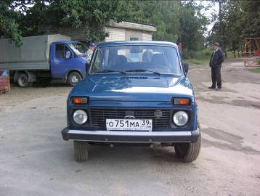
Рис.1

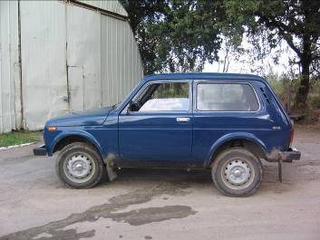
Рис.2

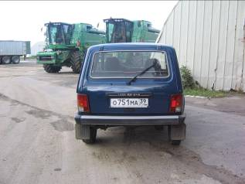
Рис.3

